Téma P11: Základy klinické parazitologie
K nastudování: Protozoa, Nematoda, Cestoda, Trematoda, Arthropoda
Z jarního semestru: Mikroskopie, KFR, ELISA

Úkol 1: Odebírání v lékařské parazitologii

a) Odběry u střevních parazitů
Prohlédněte a zakreslete nádobku pro parazitologické odběry. Zapamatujte si, že v parazitologii nelze použít výtěry z řiti |  | Vzorek stolice není příliš vhodný pro diagnostiku (jméno červa):
 |  | V tomto případě se doporučuje spíše (název metody):

b) Odběry u krevních parazitů
Prohlédněte si videoklipy a popište jednou či dvěma větami, jak se zhotovuje tlustá kapka a tenký roztěr. U tenkého roztěru také schematicky zakreslete polohu sklíček při přípravě.
Tláustá kapka: | Tenký roztěr – popis | Tenký roztěr – obrázek

c) Další odběrové metody
Propojte čarami metody z levého sloupce a diagnostické postupy v pravém sloupci.

diagnostika toxoplasmózy
diagnostika trichomonózy
diagnostika močové schistosomózy
diagnostika giardiázy
diagnostika akanthamébiázy
zaslání použitých kontaktních čoček
zaslání žaludeční šťávy (+ stolice)
histologický vyšetření tkáně močového měchýře
zaslání soupravy C. A. T. + sklíčko
zaslání krve na serologické vyšetření

Úkol 2: Mikroskopie střevních parazitů

a) Metoda dle Kató (stolice zdravého člověka)
Preparát byl zhotoven metodou dle Kató, což je tlustý nátěr stolice překrytý celofánem napuštěným glycerolem s malachitovou zelení pro zlepšení viditelnosti ureitých struktur. Preparát připravený touto metodou si prohlédněte v mikroskopu při zvětšení objektivu 20× (bez imerze). Všimněte si tukových částic a granul, připomínajících vajíčka parazitů. Zapamatujte si tyto struktury a zakreslete je do protokolu

b) Faustova koncentrační metoda (stolice zdravého člověka)
Prohlédněte si preparáty a zapište princip Faustovy koncetrační metody. Preparát připravený touto metodou si prohlédněte v mikroskopu při zvětšení objektivu 20× (bez imerze). Zakreslete výsledek.

c) Grahamova metoda (vajíčka roupů přítomna)
Přítomnost roupích vajíčech se prověřuje Grahamovou metodou. Páska se nalepí na řasy v okolí řiti a pak se přilepí na podložní sklíčko. Hledejte roupí vajíčka v mikroskopu při zvětšení objektivu 20× (bez imerze).
Zakreslete výsledek.

Metoda dle Kató | Fautsova metoda | Faust – princip | Grahamova metoda

Úkol 3: Demonstrace parazitů, jejich vajíček a životních cyklů

a) Ukázka parazitů
Prohlédněte si prepatáty parazitů naložených v lihu a dva z nich popište.
________________________________________________  ________________ | ________________________________________________  ________________

b) Demonstrace obrazů parazitů, jejich vajíček a životních cyklů
Přidejte chybějící popisky k obrázkům (v první části vždy napište název parazita a stádium)
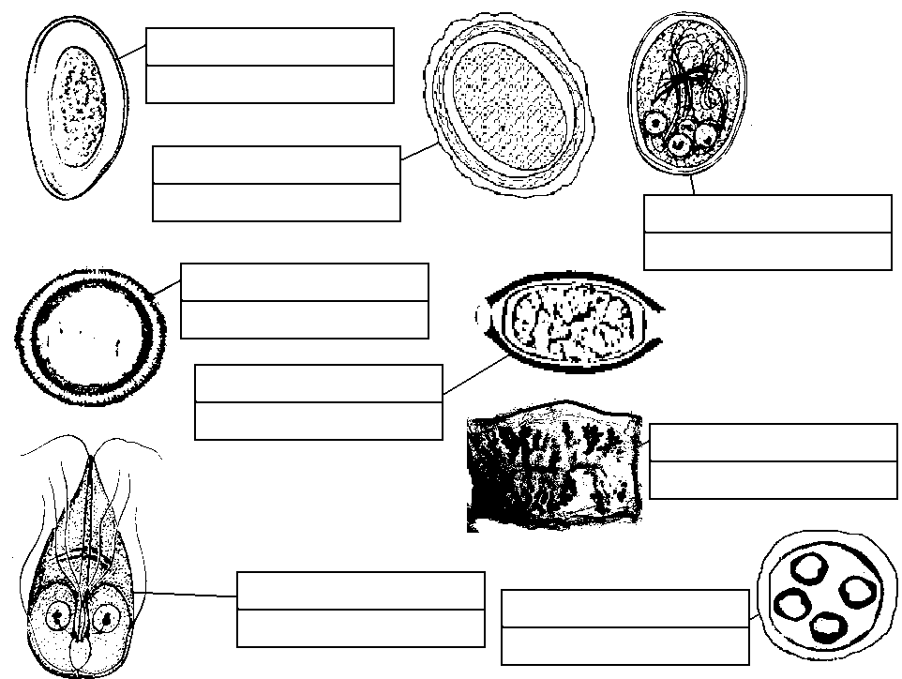

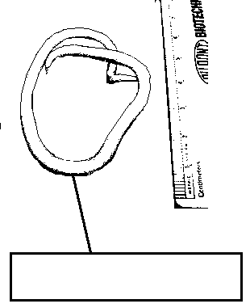
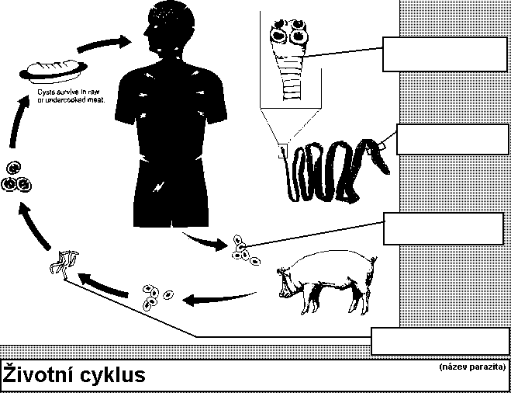

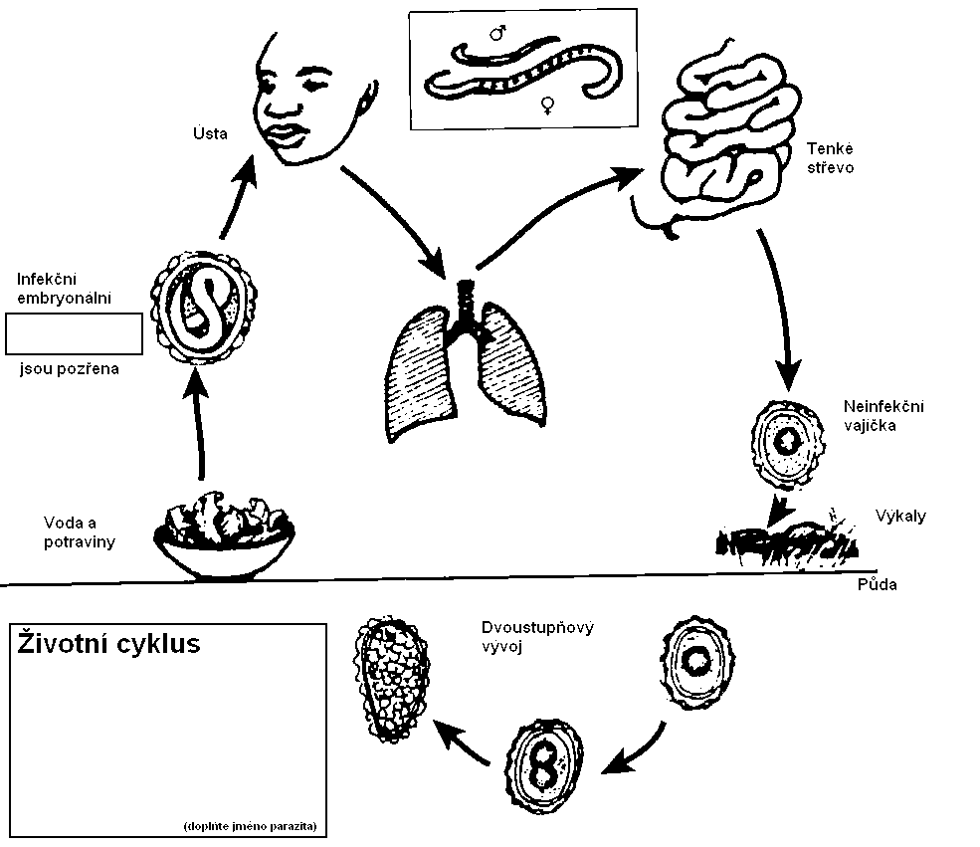
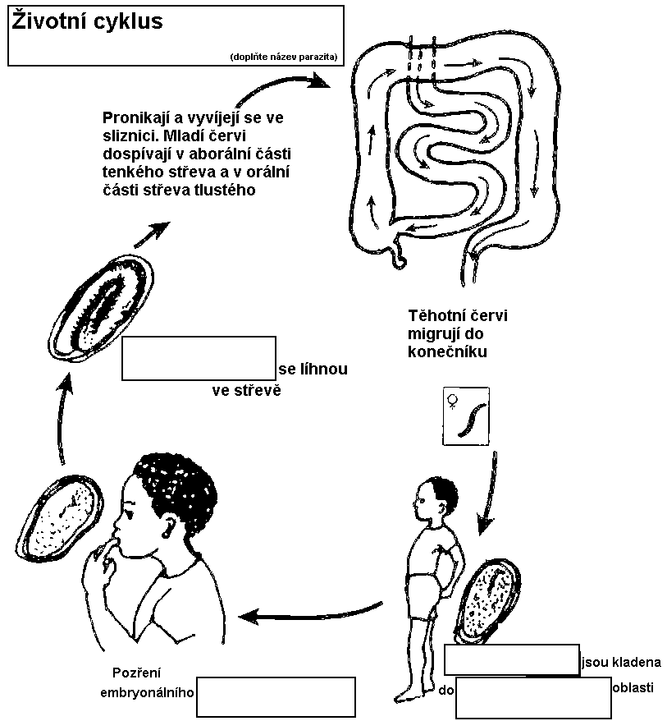

Úkol 4: Mikroskopie Trichomonas vaginalis
Prohlédněte si výtěr z pochvy barvený podle Giemsy. V preparátu nalezněte prvoka Trichomonas vaginalis. Prvok je vejčitého tvaru, cca 10× větší než bakterie, světle modré barvy s protáhlým karmínově červeným jádrem. Je třeba odlišit jednak epiteliální buňky, jednak leukocyty. Popište další pozorované útvary (kvasinky, bakterie – zapište jejich morfologii), epitelie, leukocyty. Zakreslete.
T. vaginalis
________________________________________________
________________

Úkol 5: Diagnostika malárie

a) Mikroskopie malarického tenkého roztěru
červené krvinky
malaric. plasmodium
________________________________________________
Prohlédněte si preparát a pokuste se zakreslit pozorované objekty.
Nenechte se zmást artefakty, destičkami či jinými objekty, které se mohou v preparátu vyskytnout a zákeřně se tvářit, že jsou plasmodia.

b) Hodnocení stádií parazita
Vyplňte pole popisků k jednotlivým obrázkům. Použijte termíny: schizont, časný trofozoit, gametocyt, merozoiti, pozdní trofozoit.
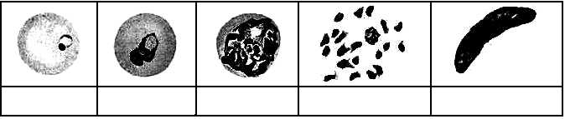

Úkol 6: Diagnostika Toxopalsma gondii serologickými testy
Pracujeme s následujícími séry, přicházejícími k serologickému vyšetření:
P: screening u 29leté těhotné ženy, bez klinických potíží, doma dvě kočky
Q: screening u jiné, 24leté těhotné ženy, rovněž bez klinických potíží, kočky nemá
R: 21letá studentka, trávící svůj volný čas putováním po lese, žádné kočky, před dvěma týdny únavnost, zvětšené lymfatické uzliny
S: 65letý důchodce, žije na vesnici, jeho koníčkem je práce na zahradě, přes kterou často chodí kočky; symptomatologie chorioretinitidy, jiní v úvahu přicházející původci kromě Toxoplasma již vyloučeni

a) Komplementfixační test

Odečtěte titry KFR v sérech klientů P, Q, R, S testovaných na protilátky proti Toxoplasma gondii. První ředění je 1:5 a následuje ředění geometrickou řadou. Pečlivě vyhodnoťte kontrolu antikomplementarity. Zakreslete výsledek a zapište titry.

b) ELISA pro průkaz protilátek IgA
Výsledky reakce ELISA – protilátky třídy IgA proti T. gondii v sérech pacientů jsou demonstrovány na serologické destičce a je k nim připojen výsledek měření absorbance. Dle pokynů učitele. Spočtěte cut off (průměr hodnot obou důlků „c. o.“), odečtěte hodnoty optické density u negativní (B1) a positivní (E1) kontroly.
Zapište interpretaci pro obě části úkolu (a + b)
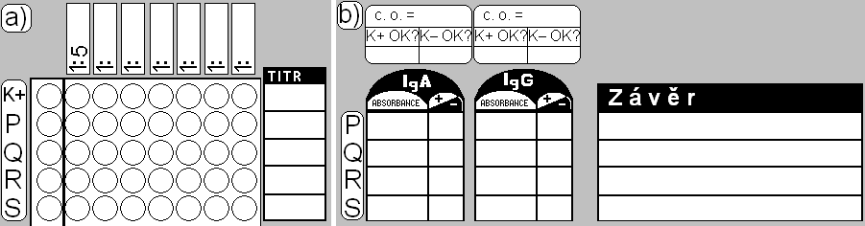

Úkol 7: Diagnostika ektoparazitů

a) Přehled ektoparazitů
Spojte obrázky s odpovídajícími vědeckými, českými a anglickými názvy ektoparazitů (nebo je zakroužkujte stejnou barvou, označte shodnými čísly apod.)
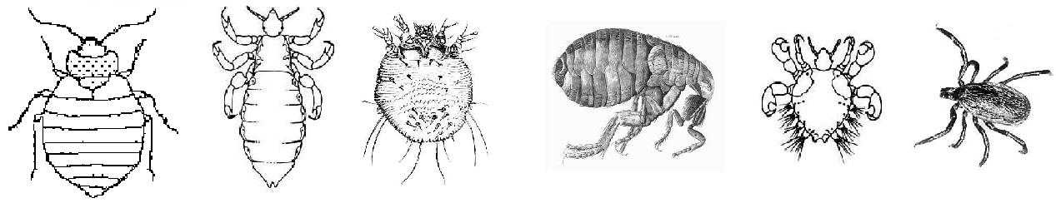

Blecha Klíště Veš hlavová Zákožka svrabová Štěnice Muňka

Hard tick Flea Itch mite Head louse Bed bug Crab louse

Phthirus Ixodes Cimex Pediculus Pullex Sarcoptes
pubis ricinus lectularius capitis irritans scabiei

b) Poznámka k myiázám
Prohlédněte si videoklip a do rámečku napište definici pojmu myiáza.

Kontrolní otázky:
1. Jaké choroby způsobuje protozoární rod Leishmania?

2. Znáte nějaké jiné krevní parazity než malarická plasmodia?

3. V učebnici, na webu či jinde najděte alespoň dvě barvicí metody pro diagnostiku střevních protozoí.

4. Jaký je význam Cyclospora cayetanensis a Cryptosporidium parvum? Jaké lze u těchto organismů použít batvicí metody?

5. Napište jména alespoň tři nepatogenních střevních améb (mohou být zaměněny za E. histolytica)

6. Ke každému přenašeči uveďte alespoň jednu jím přenášenou chorobu:

a) Moucha Glossina

b) Komár Anopheles

c) Komár Aëdes

d) Klíště Ixodes ricinus

e) Koutule Phlebotomus

7. Znáte příklad arteficiální (iatrogenní) myiázy používané v léčbě?

Obrázky v tomto protokolu vytvořil O. Z. s využitím obrázků z následujících stránek:

http://creatures.ifas.ufl.edu
http://www.apartmenttherapy.com
http://www.bed-bug.org
http://www.dkimages.com
http://www.aaainsectpestcontrol.com
http://encyklopedie.divoch.info
http://www.wikieducator.org
http://pedagogie.ac-montpellier.fr
http://www.humanillnesses.com
http://upload.wikimedia.org
http://www.wadsworth.org
http://teaching.path.cam.ac.uk
http://www.wikieducator.org
http://www.cmpt.ca
http://pathmicro.med.sc.edu
http://www.bushwalking.org.au
http://picasaweb.google.com

